Základní škola Jablonec nad Nisou – Mšeno, Mozartova 24, příspěvková organizace

VY_32_INOVACE_PR9-06

Číslo projektu: | CZ.1.07/1.4.00/21.3603
Autor: | Mgr. Jitka Kopalová
Vytvořeno dne: | 20. 8. 2013
Vzdělávací oblast: | Člověk a příroda
Vzdělávací obor: | Přírodopis
Ročník: | 9.
Tematický okruh: | Minerály a horniny
Téma: | Opakovací test
Anotace: | Test je zadán po probrání a procvičení učiva o minerálech. Žáci pracují na papír, test, výsledky i bodování je promítáno na interaktivní tabuli.
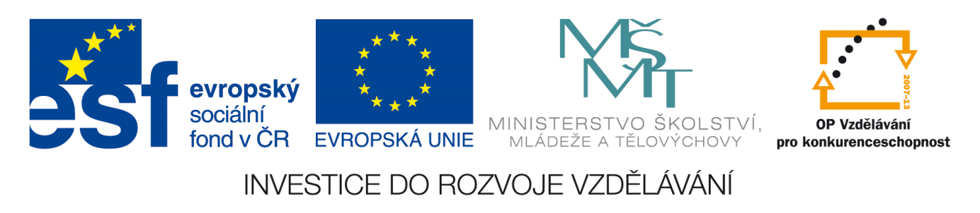
Materiály jsou určeny pro bezplatné použití pro potřeby výuky a vzdělání na všech typech škol a školských zařízení. Jakékoliv další využití podléhá autorským zákonům. Není-li uvedeno jinak, je zdrojem tohoto materiálu autor.

TEST 2 PŘÍJMENÍ:
Vyplň testové zadání na papír. V řešení - v závorkách - jsou uvedeny body, které můžeš dostat. V závěru je bodování a tomu odpovídající výsledná známka.

1. MINERÁL /NEROST/ je………………………………………………………………
2. Jak rozdělujeme minerály podle krystalizace?
/uveď s 1 příkladem/
a/………………………………………………………………..
b/………………………………………………………………..
C/………………………………………………………………..
3. Uveď způsoby vzniku minerálů/alespoň 3/
……………………………………………………………………
……………………………………………………………………
……………………………………………………………………

ŘEŠENÍ
MINERÁL /NEROST/ je prvek nebo chemická sloučenina, která vznikla působením geologických procesů.(1)
Minerály
- krystalické /např.křemen/ (2)
- kapalné /rtuť/ (2)
- amorfní /opál -nevytváří krystalickou struk -turu/ (2)

Způsoby vzniku minerálů:
Krystalizace z magmatu (1)
Krystalizace z roztoků (1)
Přeměna – metamorfóza (1)
Chemické zvětrávání (1)
Činnost organismů (1)

Bodování a tomu odpovídající známka:

12b – 11b………1
10b - 9b………. 2
8b – 5b………… 3
4b – 3b………… 4
2b - 0b…………. 5

